**FORMATO PARA EL DESARROLLO DE COMPONENTE FORMATIVO**

|  |  |
| --- | --- |
| PROGRAMA DE FORMACIÓN | Supervisión en Sistemas de Agua y Saneamiento. |

|  |  |  |  |
| --- | --- | --- | --- |
| COMPETENCIA | 280201214 - Recolectar muestras de agua de acuerdo con procedimientos y normas técnicas. | RESULTADOS DE APRENDIZAJE | 2802012141-1. Programar el muestreo de agua de acuerdo con normas técnicas y protocolos de ensayo. |

|  |  |
| --- | --- |
| NÚMERO DEL COMPONENTE FORMATIVO | 001 |
| NOMBRE DEL COMPONENTE FORMATIVO | Planeación de la toma de muestras. |
| BREVE DESCRIPCIÓN | En este componente formativo se identificarán los términos, técnicas y métodos necesarios para el desarrollo del primer resultado de aprendizaje, por tanto, se prepara al aprendiz para la planificación de acciones de toma de muestras de agua de acuerdo con normas técnicas y protocolos de ensayo. |
| PALABRAS CLAVE | Capacitación, ensayos, equipos, instrumentos, muestreo. |

|  |  |
| --- | --- |
| ÁREA OCUPACIONAL | 2 - Ciencias naturales, aplicadas y relacionadas. |
| IDIOMA | Español. |

1. **TABLA DE CONTENIDOS:** 
   1. **El agua y su calidad**
   2. **Importancia del alistamiento de toma de muestras**
   3. **Bases conceptuales de muestreo**

3.1 Tipos y técnicas de muestreo

3.2 Tamaño de la muestra

3.3 Tipos de ensayos

3.4 Puntos de tomas de muestras

3.5 Partes del plan de muestreo

* 1. **Instrumentos de laboratorio**

4.1 Recipientes, reactivos e insumos

4.2 Equipos y herramientas

* 1. **Capacitación y SST en muestreo**

5.1 Formación y evaluación

5.2 Seguridad y salud en el trabajo en muestreo

1. **INTRODUCCIÓN**

En este componente se identificarán los términos, técnicas y métodos necesarios para la planificación de acciones de toma de muestras de agua de acuerdo con normas técnicas y protocolos de ensayo.

La organización de un proceso de toma de muestras es elemental para garantizar que los resultados de dicha actividad no sean alterados por agentes externos al recurso a evaluar, este proceso debe realizarse partiendo de la aplicabilidad de conceptos claros sobre los instrumentos de laboratorio, las muestras y la capacitación idónea que debe tener el personal que realice la actividad.

Se abordarán tres temáticas que aportarán bases concretas en el proceso de programación de muestreo de agua, los cuáles son:

1. **Instrumentación de laboratorio**: elementos de vidrio, de plástico, conceptos de tomas físicas, químicas y microbiológicas, instrumentación y características del sitio de trabajo.
2. **Bases conceptuales de muestreo:** tipos, técnicas de muestreo, preservación, conservación, transporte y almacenamiento. Tamaño de la muestra, tipos de ensayos y puntos de toma de muestra, programa de muestreo.
3. **Capacitación:** plan de capacitación, seguridad y salud en el trabajo para el personal para la recolección de muestras en campo.
4. **DESARROLLO DE CONTENIDOS:** 
   1. **El agua y su calidad**

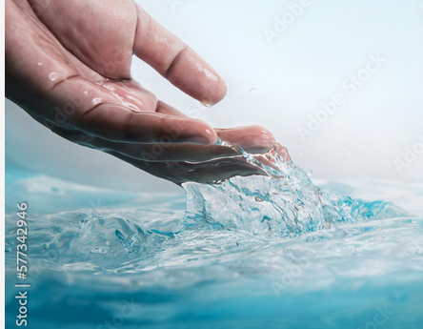

Generalmente, en el diario vivir se realizan actividades que tienen una incidencia en el ambiente, bien sea porque parten del uso y aprovechamiento de un recurso o por que dicha actividad genera una modificación de un recurso natural existente; Sin embargo, son estas acciones cotidianas las que brindan en gran medida un conocimiento previo sobre la naturaleza, en este caso el recurso hídrico y su importancia.

1. **Importancia del alistamiento de toma de muestras**

Las principales razones de la importancia del alistamiento de las tomas de muestras tienen que ver con la necesidad de verificar si se cuenta con todos los implementos para lograr identificar la calidad del recurso objeto de análisis, bien sea cuencas de agua dulce, fuentes de agua salada, agua para consumo humano y la estimación de los flujos de contaminantes y nutrientes vertidos a los ríos o aguas subterráneas, lagos y océanos o a través de fronteras internacionales.

Debido a que el recurso hídrico tiene gran cantidad de usos, el alistamiento debe reflejar no solo las necesidades de equipos, instrumentación y reactivos, sino también incluir información de los diferentes usuarios involucrados, de acuerdo con el Instituto de Hidrología, Meteorología y Estudios Ambientales [Ideam], (2017), como se muestra a continuación:

DI_CF01_2.Usuarios involucrados IDEAM_formato_13_tarjetas

1. **Bases conceptuales de muestreo**

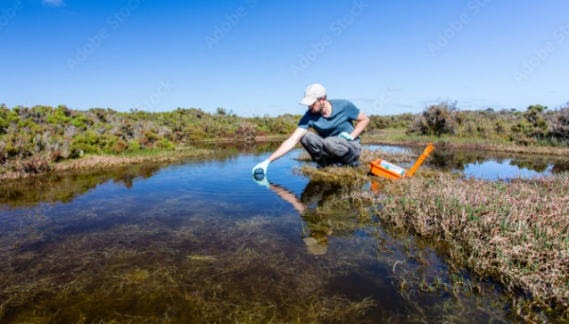

La actividad de análisis de muestras de agua se enfoca en la necesidad de mantener un monitoreo constante de los recursos hídricos, ya que las actividades del ser humano generan transformaciones ambientales que si no se miden no se lograrían dimensionar ni controlar.

A continuación, se presenta un video que nos introduce las bases conceptuales de muestreo y medición.

3.1 Tipos y técnicas de muestreo

Los tipos y técnicas de muestreo varían de acuerdo con la situación específica y según los objetivos previstos; algunos estudios requieren solamente muestras instantáneas o simples, mientras que en otros se necesita disponer de muestras compuestas o aún más elaboradas en tiempo y espacio.

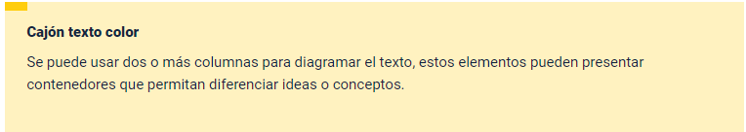

Muchas de las generalidades referentes a las técnicas de muestreo y conservación, se encuentran plasmadas en las Normas Técnicas Colombianas [NTC] 5667-2 y 5667-3.

En el caso de análisis microbiológicos básicamente incluyen procedimientos para prevenir su contaminación durante el llenado de los recipientes por microorganismos presentes en el exterior de los grifos, accesorios, en el ambiente o en el operario.

Tipos de muestras:

Antes de iniciar el muestreo, es elemental tener claramente definido la forma como serán tomadas las muestras para poder realizar un trabajo de campo; Según el Instituto Colombiano de Normas Técnicas y Certificación [Icontec] (1995) en la norma técnica colombiana **[NTC] 5667-2 Técnicas generales de muestreo**, dentro de los tipos de muestras se pueden encontrar: sencillas, compuestas, periódicas, continuas y de serie (pp.2-8).

Ahora, se mencionan algunas de ellas:

DI_CF01_3.1_Tipos de muestras_formato_6_slide_diapositivas_simple

La norma NTC ISO 5567-2, en el numeral 4 indica los tipos de muestras según procedimientos estandarizados, consultarla en la base de datos del SENA.

Técnicas de muestreo, las cuales se subdividen en tres:

DI_CF01_3.1_Técnicas de muestreo_formato_12_rutas

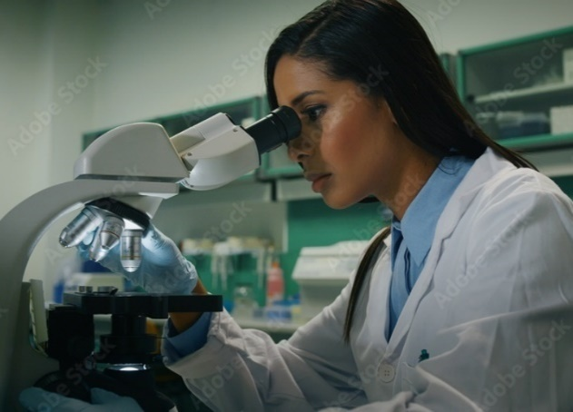Las técnicas del muestreo de agua para análisis microbiológicos básicamente incluyen procedimientos para prevenir su contaminación durante el llenado de los recipientes por microorganismos presentes en el exterior de los grifos, accesorios, en el ambiente o en el operario. Las técnicas de llenado de los recipientes se pueden dividir en dos: muestreo en el grifo o muestreo por inmersión.

* Muestreos en el grifo

Este tipo de muestreo se aplica específicamente para las muestras de agua potable de llave. Estas pueden ser tomadas en plantas de tratamiento y tanques de almacenamiento, agua en la red de distribución, agua del grifo del consumidor, agua para consumo, agua de manantiales o pozos que cuenten con dispositivos de tomas de muestra instalados permanentemente.

Cuando se va a realizar la toma de estas muestras se debe hacer una previa desinfección del grifo, excepto para la toma de muestras de agua de consumo directo, ya que la calidad microbiológica de esta agua dependerá tanto de los microorganismos presentes en el agua, como de los presentes en los accesorios y el grifo.

Técnica de llenado para muestreo en el grifo

Esta técnica debe seguir los protocolos establecidos, así como lo indica el Instituto Colombiano de Normas Técnicas y certificación [Icontec] (2015) en la norma técnica colombiana [NTC] 6151, calidad del agua. Muestreo para análisis microbiológico:

DI_CF01_3.1_Norma técnica colombiana [NTC] 6151, calidad del agua_formato_9_acordeon

* Muestreo por inmersión

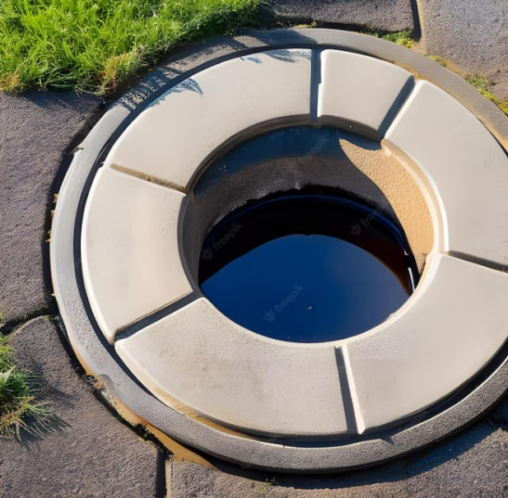Se realiza cuando se requiere tomar muestras de profundidad por ejemplo, en el caso de muestreos de tanques de almacenamiento que no cuenten con dispositivos de muestras o en el agua de manantiales, pozos o piscinas.

En estos casos la muestra se debe tomar con un recipiente estéril en su interior y exterior. Tan pronto se va a tomar la muestra se debe retirar la envoltura protectora del recipiente y con la ayuda de una vara de muestreo se lleva a cabo la toma de muestra.

Revise la siguiente infografía para identificar los casos en la toma de muestras de agua que se pueden aplicar.

DI_CF01_3.1_Muestreo por inmersion_formato_11_linea_tiempo_con audio

Se invita a consultar información según las normas aplicadas.



Si es de su interés ampliar la información puede ir al material complementario y consultar el video sobre **las técnicas de muestreo en aguas residuales.**

**Técnicas de Manos Limpias (ML)/Manos Sucias (MS)**

Esta es una técnica sencilla que involucra el proceso de la toma de la muestra, sin embargo, es una estrategia que se ha incentivado por ser algo práctico, de fácil ejecución y de buenos resultados de acuerdo con el Servicio Geológico de los Estados Unidos [USGS], en su manual de campo interinstitucional para la recolección de datos sobre la calidad del agua (2000).

Los procedimientos de muestreo limpios, incluidas las técnicas de ML/MS, son necesarios cuando se recogen muestras inorgánicas para determinar la presencia de metales y otros oligoelementos. Los procedimientos de muestreo limpio se recomiendan para todos los demás muestreos, en la medida en que resulte razonable, pero particularmente cuando el objeto analizado, podría estar sujeto a contaminación en el terreno o de los procedimientos de laboratorio a un nivel que podría sobrepasar la demanda química de oxígeno (DQO) con fines de información e interpretación.



Las técnicas ML/MS separan las funciones en el terreno y dedican un individuo como "manos limpias" para tareas relacionadas con tener contacto directo con la muestra.

A continuación, se presenta la figura que resume estas técnicas:

**Figura 1**

*Técnicas de Manos limpias / Manos sucias*

**Técnica muestreo tomado al azar**

La última técnica a mencionar es la que se basa en una muestra que se toma totalmente al azar, por medio de un recipiente abierto: El cual se coloca en un solo punto en la superficie (arroyo, embalse, río etc.), estas muestras por lo general se toman antes de hacer otro trabajo en el lugar para no afectar la corriente y la posterior recolección; para esta técnica se utilizan muestreadores colectores que suelen pararse corriente abajo de la botella durante la operación de llenado, evitando que entren partículas que estén suspendidas (NTC 5667-2, 1995).



Si es de su interés ampliar la información puede ir al material complementario y consultar el video sobre **la metodología para realizar un muestreo integrado en un río.**

**Precauciones para la toma de la muestra en función de su origen.**

Estas recomendaciones son elementales a la hora de tomar muestras, la primera es enjuagar el envase por lo menos 2 o 3 veces con el agua a muestrear antes de tomar la muestra definitiva.

Las demás recomendaciones sugeridas se distribuyen teniendo la fuente de muestreo que pueden ser superficiales (ríos, arroyos, canales, represas, lagos, aljibes) o subterráneas (pozos calzados o de balde, perforaciones), las cuales son atribuidas por el Instituto Nacional de Tecnología Agropecuaria [INTA] (2011), en el protocolo de muestreo, transporte y conservación de muestras de agua con fines múltiples de Argentina, pero que son aplicables a cualquier país, a saber:

DI_CF01_3.1_Precauciones para la toma de la muestra en función de su origen_formato_6_slide_diapositivas_simple

3.2 Tamaño de la muestra

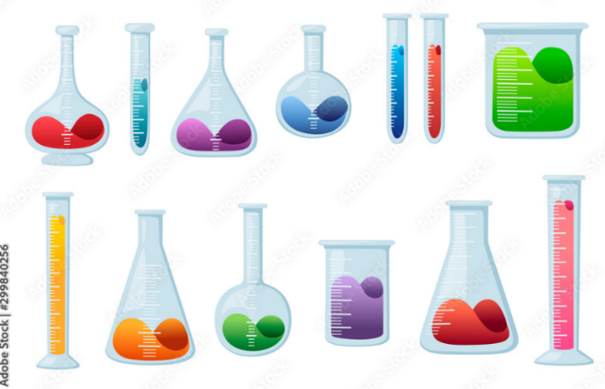Generalmente se recomienda trabajar con un volumen mínimo de 2 litros. Sin embargo, el volumen de muestra requerido puede variar en función del tipo y número de análisis fisicoquímico a desarrollar, así como de las concentraciones de los analitos (INS, 2011, p.44). Particularmente el volumen requerido es determinado por el laboratorio teniendo en cuenta que el volumen base puede ser analizado por duplicado o triplicado.



El volumen mínimo requerido para cada determinación en laboratorio puede ser consultado en el *Standard Methods for the Examination of Water and Wastewater*, en el capítulo correspondiente a recolección de muestras (*Collection of Samples*).

Es recomendable, tener en cuenta el uso de diferentes envases para la recolección del volumen de muestra teniendo en cuenta las condiciones de recolección y transporte en específico.En todo caso, se requerirá atender normas técnicas y normatividad aplicable.

Para realizar el análisis microbiológico se recomienda tener en cuenta la cantidad de agua a muestrear, como se presenta en la siguiente tabla:

**Tabla 1.**

*Tamaño de muestra según el tipo de agua a muestrear y ensayo a realizar*

|  |  |  |
| --- | --- | --- |
| **Ensayo microbiológico** | **Tipo de muestra** | **Volumen de muestra** |
| Bacterias totales  Coliformes totales Termotolerancia de coliformes,  Estreptococcos fecales,  Shigella spp. | Agua potable, superficial, recreacional, agua residual. | 100 ml por cada ensayo.  . |
| Bacterias totales coliformes totales Termotolerancia de coliformes, Estreptococcos fecales, Shigella spp. | Agua en recipiente | 250 ml por cada ensayo. |
| Legionela spp. Salmonella spp. | Agua potable, superficial, recreacional, agua residual. | 1 L |
| Cryptosporidium y Giardia | Agua cruda | 10 L |
| Cryptosporidium y Giardia | Agua tratada | 50- 100 L |

Una vez definido el tamaño de la muestra se sugiere revisar los siguientes pasos prácticos para la toma de la misma.Se debe recordar

que estos pueden variar dependiendo del objetivo del muestreo, del sitio, presupuesto y elementos que se tengan a disposición, para el INTA esos pasos son:

DI_CF01_3.2_Pasos prácticos para la toma de muestras según el INTA_formato_2_infografia_interactiva_puntocaliente

3.3 Tipos de ensayos

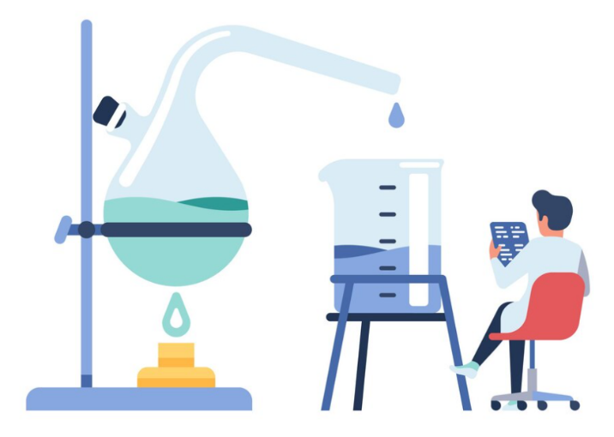Los ensayos ***in situ*,** son los ensayos o mediciones que realizan de algunos parámetros en campo, que por su naturaleza si no se realiza de manera inmediata los resultados arrojados posteriormente no serán verídicos, para agua de consumo humano se encuentran dentro de estos parámetros: la temperatura, el olor, el sabor, el cloro residual libre y el pH (INS, 2011, p.46); sin embargo, para otros tipos de aguas como las residuales o las superficiales, estos también son aplicables para mediciones ***in situ*** incluyendo conductividad, turbidez y oxígeno disuelto, la medición de estos se realiza con el equipo multiparamétrico.

Estas mediciones se realizan generalmente, haciendo uso de **equipos portátiles** como sondas multiparamétricas, pHmetros y conductímetros; pero, se debe resaltar que para hacer estos análisis siempre se debe llevar a cabo bajo las indicaciones de revisión y calibración de los equipos.

A continuación, de acuerdo con el (Invemar, 2013, p.24), se puede observar la explicación de algunos parámetros medidos *in situ*:

DI_CF01_3.3_Parámetros medidos in situ_formato_8_carrusel_tarjetas

3.4 Puntos de tomas de muestras

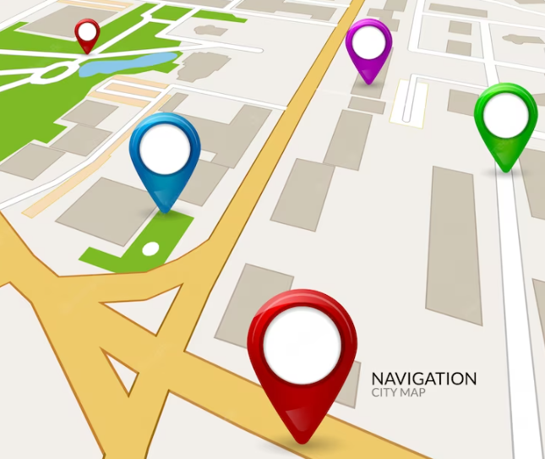El personal de monitoreo deberá obtener toda la información posible y de manera detallada acerca de las estaciones del recurso hídrico a monitorear, generalmente esta información es proporcionada por el cliente, ello servirá para planear todo el procedimiento de muestreo.

La ubicación de los puntos de muestreo deberá cumplir los siguientes criterios:

Se debe establecer teniendo en cuenta el artículo 2° de la Resolución 0811 de 2008, anexo técnico número 2 en la cual se especifica que la localización de los puntos de recolección depende de su objetivo, si es para muestras de agua para consumo humano en la red de distribución deberá determinarse bajo las siguientes características:

DI_CF01_3.4_Características en las muestras de agua para consumo humano_formato_9_acordeon

Para muestreos que no son de agua para consumo humano siempre se recomienda:

DI_CF01_3.4_Para muestreos que no son de agua para consumo humano siempre se recomienda_formato_13_tarjetas

Características de los puntos de muestreo:

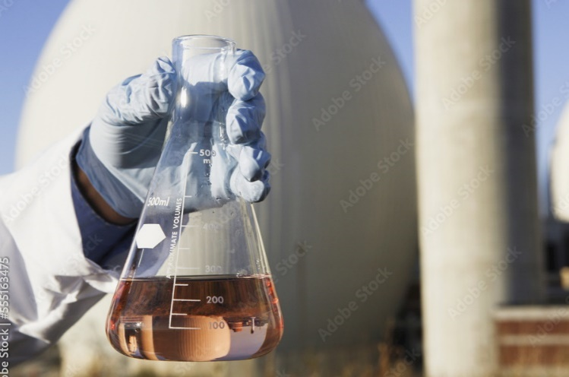

La forma de tomar la muestra y el punto de muestreo está condicionado al lugar de este, por eso se debe considerar algunas particularidades a la hora de realizar una actividad de muestreo, para Ferro (2020), en su libro denominado *Perito en salud medioambiental*, según las diferentes fuentes de agua las características del muestreo deben ser:

DI_CF01_3.4_Características de los puntos de muestreo _formato_10_tabs_horizontales

3.5 Partes del plan de muestreo

El plan de muestreo es un instrumento de planeación en el cual se deja todo consolidado sobre el muestreo a realizar. Para el caso de muestras de agua potable existe una base normativa que da las directrices para este documento, la Resolución 0811 de 2008 y la Resolución 2115 de 2007. Que pueden ser consultadas mediante las alternativas dispuestas por los entes y autoridades competentes.

En general, se recomienda que el plan de muestreo especifique como mínimo los siguientes ítems según la Icontec (1995), en la Norma Técnica Colombiana [NTC] 5667-1, Directrices para el diseño de programas de muestreo:

NORMA TÉCNICA

COLOMBIANA

NTC-ISO

5667-1

1995-05-10

GESTIÓN AMBIENTAL. CALIDAD DEL AGUA.

MUESTREO. DIRECTRICES PARA EL DISEÑO DE PROGRAMAS DE MUESTREO

1. El objetivo.
2. El sitio de toma de muestra.
3. El método y técnica a usar.
4. Los parámetros a medir.
5. Los instrumentos y equipos requeridos.
6. El personal y las competencias que debe manejar.
7. Los elementos de seguridad y salud en el trabajo.
8. Los formatos requeridos para el registro de información.

Se invita a consultar información según las normas aplicadas.

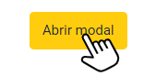



1. **Instrumentos de laboratorio**

Se designa a través del concepto material de laboratorio a todo aquel material que puede ser empleado en un laboratorio (puede ser de vidrio, madera, metal, plástico, goma y porcelana) para realizar las típicas actividades que en este tipo de lugares se llevan a cabo, a saber: investigaciones, experimentos, estudios especiales sobre recursos, partículas u otros.

El uso de los instrumentos de laboratorio debe estar orientado al objetivo de la muestra, teniendo en cuenta las características requeridas para muestras fisicoquímicas y microbiológicas, si el procesamiento de esta será *in situ* o si se requiere de algún equipo o herramienta.

4.1 Recipientes, reactivos e insumos

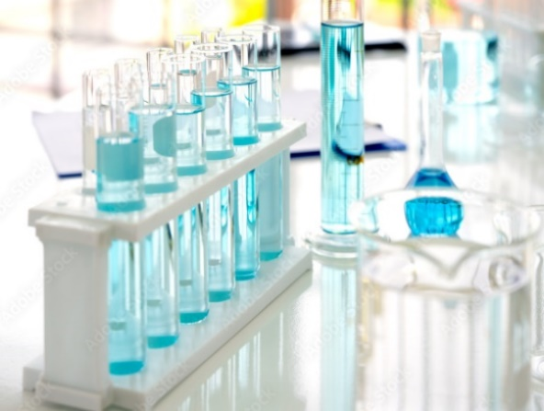

Los recipientes para la toma de muestras más usados para exámenes físicos - químicos y microbiológicos de acuerdo con el INS (2011), son de vidrio y plástico, y varían de acuerdo con la muestra y sus componentes. En algunos casos es requerido el uso de un blanco del recipiente para descartar interferencias; como se observa en la siguiente línea de tiempo:

DI_CF01_4.1_Recipientes de vidrio y plástico para toma de muestras _formato_11_linea_tiempo

Los recipientes de vidrio y plástico utilizados para la toma de muestras, deben ser lavados y acondicionados de acuerdo con las disposiciones del Instituto Nacional de Salud –INS- (2011), quien brinda directrices claras sobre el acondicionamiento de materiales para análisis fisicoquímico y microbiológico. Para ello se debe tener en cuenta el tipo de análisis a desarrollar:

|  |
| --- |
| DI_CF01_4.1_Lavado y acondicionamiento de los recipientes_formato_6_diapositivas_simple |

**Esterilización de los recipientes:** los recipientes para la toma de muestras deben estar estériles. Es decir, deben haber sido sometidos a procesos de esterilización. La esterilización hace referencia a procesos físicos o químicos que eliminan cualquier forma de vida. Cuando se dice que un recipiente está estéril es porque en este no hay presencia de microorganismos o esporas termorresistentes.

Los recipientes para la toma de muestras se deben esterilizar de acuerdo con los *Standard Methods For the Examination of Water and Wastewater* (2017) se puede mediante métodos físicos como la esterilización por calor húmedo o por calor seco:

DI_CF01__4.1_Esterilización por calor húmedo o por calor seco_infografia_interactiva_puntocaliente

A continuación, se presentan algunas indicaciones para tener en cuenta:

1. Antes de llevar los recipientes al proceso de esterilización estos se deben tapar, sin cerrarlos totalmente. La tapa y el cuello del recipiente se debe cubrir con papel Kraft, mantequilla o aluminio para proteger la boca y la tapa del recipiente en el momento del muestreo.
2. Cuando el punto de muestreo sea mediante inmersión en agua limpia, el exterior de frasco deberá cubrirse con papel Kraft, aluminio o en bolsas esterilizables, esto con el fin de mantener la esterilidad del exterior del frasco hasta el momento del muestreo.
3. Cuando la esterilización no es posible por ningún medio, la Icontec en su NTC 6151 (2015) menciona la posibilidad de hacer desinfección de los recipientes mediante ebullición durante 30 minutos, para ello se deben sumergir los recipientes y sus tapas en agua hirviendo. Terminado el proceso de desinfección se debe eliminar el agua de los recipientes, tapar y colocar en una envoltura limpia.

Prueba de esterilidad de los recipientes

Se deben realizar pruebas de monitoreo al proceso de esterilización o hacer pruebas a los recipientes para comprobar su esterilidad.

Ampliar la información con la NTC 5667-2 en cuanto a recipientes para muestras y en la NTC 6151.

Para reforzar las técnicas puede apoyarse de la ISO 5667-2 Gestión ambiental. Calidad del agua. Muestreo. Técnicas generales de muestreo.

Para ampliar la información acerca de los procedimientos de muestreo para el análisis de la calidad microbiológica del agua se recomienda consultar la norma técnica colombiana NTC 6151:2015.

4.2 Equipos y herramientas

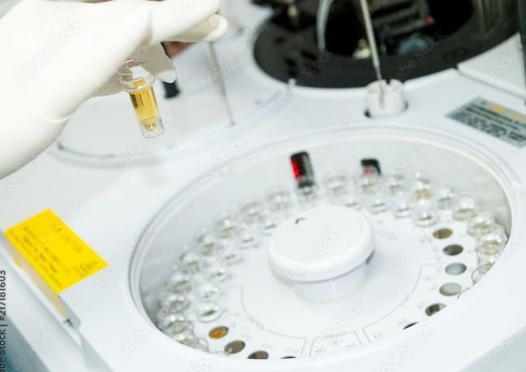

El trabajo práctico de toma de muestras en el sitio siempre se acompaña del uso de equipos y herramientas necesarias para tal fin, teniendo en cuenta no solo las condiciones mínimas de dichos implementos como que se encuentren calibrados, sino también el uso acorde a las indicaciones de cada equipo.

**Equipo de muestreo manual:** para el Invemar manejar los equipos para las muestras superficiales es extremar la limpieza del material y procurar procedimientos que eviten la contaminación. En muestras superficiales la recolección se puede hacer manualmente introduciendo la botella colectora bajo la superficie, procurando siempre hacerlo a la misma profundidad (c.a. 25 cm), otras recomendaciones dadas para estos equipos son:

DI_CF01_4.2_Equipo de muestreo manual_formato_6_slide_diapositivas_simple

**Equipo de muestreo automático:** es importante resaltar que también existe tomadores de muestras instrumentados y a menudo automatizados dentro de estos existen dos tipos principales; los dependientes del tiempo, que recogen muestras discretas, compuestas o continuas y los dependientes del volumen también recogen estos tipos de muestra y tienen en cuenta las variaciones en el flujo (NTC 5667-2, 1995).

Para ampliar información con la NTC 5667-2 en cuanto a equipos para muestras, dar clic al recurso.



**Equipos para análisis:** dentro de los equipos o instrumentos más usados para la realización de los análisis se puede encontrar: termómetro, pHmetro y el turbidímetro.

A continuación, se invita a explorar el siguiente recurso que presenta los diferentes equipos para análisis y medición de aguas:

DI_CF01_4.2_Equipos para análisis_formato_6_slide_diapositivas_titulos

De acuerdo con Invemar (2013), actualmente en la mayoría de los laboratorios, la medición del agua se realiza por medio de la conductividad, revise a continuación aspectos relacionados.

DI_CF01_4.2_Medición en laboratorios por medio de la conductividad_formato_10_tabs_horizontales

Revisión y calibración de los equipos de muestreo

Para el desarrollo de esta actividad siempre se debe contar primero con los manuales de calibración para cada uno de los equipos a utilizar, realizar el alistamiento de reactivos y tener claros los estándares requeridos por los mismos.

El Ideam en la guía para el monitoreo de vertimientos de aguas superficiales y subterráneas presenta unas consideraciones pertinentes para algunos equipos dadas a continuación:

* Sonda multiparámetro: siempre revisar y calibrar los sensores de por lo menos 24 horas antes de la actividad; el sensor de oxígeno disuelto debe calibrarse entre cada muestreo si existe diferencias en la altitud. (Se puede usar si es aplicable el método Winkler como comparación).
* Medidores de campo sencillos (pHmetro y conductímetro): el proceso de calibración debe darse diariamente siempre al inicio del primer muestreo. (2014, p 21).



**5.Capacitación y SST en muestreo**



Uno de los ejes estratégicos para realizar un proceso de toma y tratamiento de muestras acorde a la normatividad es el recurso humano que realizará esa función, el cual debe contar con las habilidades y competencias necesarias, estas mismas son definidas dentro de un instrumento de planeación denominado plan de capacitación.

5.1 Formación y evaluación

Para conocer la importancia de los procesos de capacitación y la normatividad a tener en cuenta, se presenta el siguiente video:

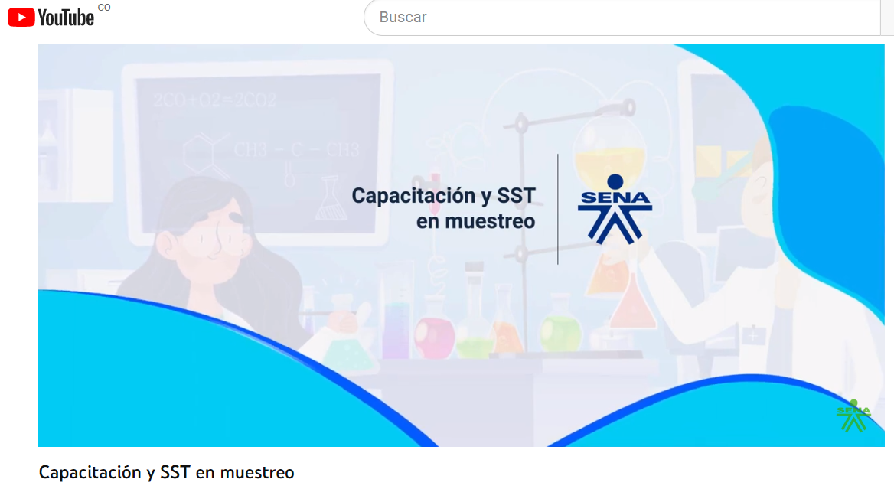

5.2 Seguridad y salud en el trabajo en muestreo

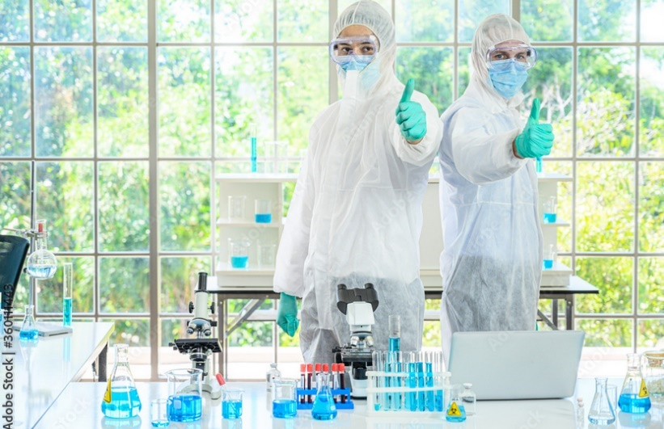De acuerdo con la Sociedad Americana de Química (2003), en su publicación *Seguridad en los laboratorios químicos académicos*, prevenir accidentes de cualquier tipo en un laboratorio, es responsabilidad de todos los que usan este espacio de trabajo, por lo cual es necesario siempre una actitud cooperativa activa, es importante recordar que los accidentes que se pueden dar cuando se trabaja con insumos químicos bien sea dentro de un laboratorio o en pruebas de campo, suelen ser asociadas a:

* Actividades de indiferencia.
* No utilizar el sentido común.
* No seguir instrucciones y cometer errores.

Cuando se menciona “tomar un rol activo” se hace referencia a:

DI_CF01_5.2_Cuando se menciona “tomar un rol activo” se hace referencia a_formato_13_tarjetas

Para realizar la actividad de toma de muestras de aguas se debe garantizar que las personas cuenten con unos implementos de seguridad mínimos:

DI_CF01_5.2_Implementos de seguridad mínimos_formato_9_acordeon

Por favor diríjase al documento *Seguridad en laboratorios químicos académicos*, volumen 1, séptima edición, que se encuentra en material de apoyo:

<https://drive.google.com/open?id=1-0DBW0V7b86svVyc35atqrHHdsMOyW5u>



En el laboratorio: es de carácter obligatorio que el instructor dé a conocer a los aprendices las normas y disposiciones generales de seguridad de este manual, explicándoles y haciendo las aclaraciones necesarias, dando lugar a la participación de los aprendices.

Así mismo, el instructor debe hacer un recorrido con sus aprendices por todas las instalaciones, mostrando y ubicando los diversos dispositivos relacionados con la seguridad, tales como salida de emergencia, ruta de evacuación, ubicación de extintores, botiquines de primeros auxilios, duchas de emergencia y fuente lavaojos.

Antes de las prácticas de campo o de laboratorio el instructor socializará las normas adecuadas para las actividades.

Peligros químicos

Las sustancias químicas pueden causar daño si no son manipuladas de forma adecuada y según protocolos, lo más importante para resaltar es que estas sustancias tienen diferentes características (tóxicas, inflamables, corrosivas o reactivas) es importante reconocerlas y saber cómo reaccionar en caso de accidentes.

Sin embargo, existen sustancias que cuentan con más de un peligro, por lo cual se considera que el grado de peligrosidad de las sustancias químicas puede variar, por ello siempre trabajar de forma segura es la manera correcta de desarrollar actividades con estos implementos.

Se recomienda ampliar la información en sesiones en línea con el instructor y el material de apoyo, pero se dejan las siguientes acciones para contrarrestar los peligros químicos:

1. Siempre lea detenidamente las etiquetas de las sustancias químicas antes de usarlas.
2. Siga las recomendaciones dadas en las hojas de seguridad de los productos.
3. Siempre siga las recomendaciones de su instructor. (Sociedad Americana de Química, 2003, p.10)
4. **SÍNTESIS**

Con el estudio de este componente se identificaron los términos, técnicas y métodos necesarios para programar el muestreo de agua de acuerdo con normas técnicas y protocolos de ensayo, por tanto, se prepara para la planificación de acciones en la toma de muestras de agua en los sistemas de la distribución cuyo objetivo es el consumo humano para evaluar su calidad. Se invita a ver el siguiente mapa conceptual:

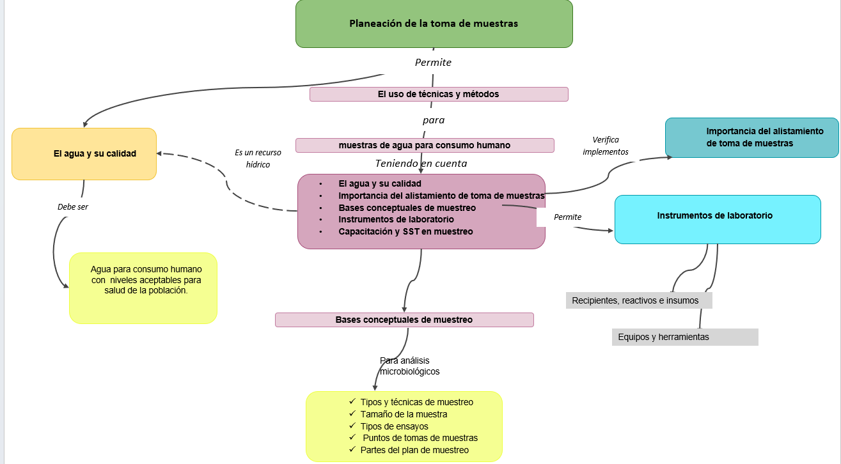

1. **ACTIVIDADES DIDÁCTICAS (Se debe incorporar mínimo 1, máximo 2)**

|  |  |
| --- | --- |
| DESCRIPCIÓN DE ACTIVIDAD DIDÁCTICA | |
| Nombre de la Actividad | Técnicas de muestreo |
| Objetivo de la actividad | Identificar las diferentes técnicas de muestreo a través de criterios para ser aplicadas en muestras de agua. |
| Tipo de actividad sugerida |  |
| Archivo de la actividad  (Anexo donde se describe la actividad propuesta) | *Formatos_DI/* *DI_CF01_Actividad didáctica* |

**MATERIAL COMPLEMENTARIO:**

|  |  |  |  |
| --- | --- | --- | --- |
| Tema | Referencia APA del Material | Tipo de material  (Video, capítulo de libro, artículo, otro) | Enlace del Recurso o  Archivo del documento o material |
| Bases conceptuales de muestreo | Instituto Nacional de Salud. (2011). *Manual de instrucciones para la toma, preservación y transporte de muestras de agua de consumo humano*. Instituto Nacional de Salud. <https://drive.google.com/open?id=11Q4qkut-dfB9QSuJZ-MJHg10Lq9_HPZ4> | Manual | <https://drive.google.com/open?id=11Q4qkut-dfB9QSuJZ-MJHg10Lq9_HPZ4> |
| Bases conceptuales de muestreo | Icontec. (1995). Norma técnica colombiana gestión ambiental - Calidad del agua muestreo. Técnicas generales de muestreo.  <https://drive.google.com/open?id=1FYVXa1e4cvoZtsEx0ZIdICJoQ3jS74N6> | NTC 5667-2 | <https://drive.google.com/open?id=1FYVXa1e4cvoZtsEx0ZIdICJoQ3jS74N6> |
| Bases conceptuales de muestreo | Ministerio de Ambiente, Vivienda y Desarrollo Territorial. (2007). Resolución 2115. <https://drive.google.com/file/d/1yo3H6bvAPWuhpUuEaisZwke6U0DJIfQN/view> | Resolución | <https://drive.google.com/file/d/1yo3H6bvAPWuhpUuEaisZwke6U0DJIfQN/view> |
| Capacitación y SST en muestreo | Ministerio de Ambiente, Vivienda y Desarrollo Territorial, (2008), Resolución 0811. <https://www.ins.gov.co/sivicap/Documentacin%20SIVICAP/2008%20Resoluci%C3%B3n%200811%20Puntos%20de%20muestreo.pdf> | Resolución | <https://www.ins.gov.co/sivicap/Documentacin%20SIVICAP/2008%20Resoluci%C3%B3n%200811%20Puntos%20de%20muestreo.pdf> |
| Importancia del alistamiento de toma de muestras | Sedepal, (2018). Técnicas de muestreo de aguas residuales. [Video]. YouTube. <https://www.youtube.com/watch_popup?v=JBu6RQ1QMD0> | Vídeo | <https://www.youtube.com/watch_popup?v=JBu6RQ1QMD0> |
| Importancia del alistamiento de toma de muestras | Universidad de Antioquia, (2020). metodología para realizar un muestreo integrado en un río. [Video]. YouTube. <https://www.youtube.com/watch_popup?v=UOBmZqSftJY> | Vídeo | <https://www.youtube.com/watch_popup?v=UOBmZqSftJY> |
| Instrumentos de laboratorio | Sociedad Americana de Química. (2002). Seguridad en laboratorios químicos académicos. Volumen 1. | Libro | <https://drive.google.com/open?id=1-0DBW0V7b86svVyc35atqrHHdsMOyW5u> |

1. **GLOSARIO:**

|  |  |
| --- | --- |
| TÉRMINO | SIGNIFICADO |
| Agua potable: | es aquella que, por cumplir las características físicas, químicas y microbiológicas, en las condiciones señaladas en el presente decreto y demás normas que la reglamenten, es apta para consumo humano. Se utiliza en bebida directa, en la preparación de alimentos o en la higiene personal (Decreto 1575, 2007, p.1). |
| Análisis físico y químico del agua: | son aquellos procedimientos de laboratorio que se efectúan a una muestra de agua para evaluar sus características físicas, químicas o ambas (Resolución 2115, 2007, p.1). |
| Cuerpos o cursos de agua: | son las aguas corrientes superficiales y subterráneas, lagos, lagunas, ciénagas, manantiales, humedales, embalses de formación natural o artificial, chucuas o madre vieja o antiguos cauces con flujos estacionales, esteros, bahías, lagunas costeras, golfos y las aguas marinas. (Ideam, s.f.). |
| Muestra: | toma puntual de agua en los puntos de muestreo concertados, que refleja la composición física, química y microbiológica representativa del momento, para el proceso de vigilancia de la autoridad sanitaria (INS, 2011, p.9). |
| Puntos de muestreo en red de distribución: | son aquellos sitios concertados y materializados con dispositivos de toma, donde se realiza la recolección de la muestra de agua para la vigilancia y el control (Resolución 0811, 2008). |
| Representatividad: | lapso de 10 minutos, dentro de los cuales se toma la muestra y contramuestra de agua en el dispositivo instalado en el sitio de monitoreo concertado entre vigilancia y control (INS, 2011, p.9). |
| Traza: | es una cantidad mínima de una característica química encontrada en el agua analizada de la muestra o contramuestra tomada (INS, 2011, p.9). |

1. **REFERENCIAS BIBLIOGRÁFICAS:**

Ferro, J., (2020). *Perito en salud medioambiental*. [Ebook]. <https://books.google.com.co/books?id=OirKDwAAQBAJ&printsec=frontcover&hl=es&source=gbs_ge_summary_r&cad=0#v=onepage&q&f=false>

Instituto Colombiano de Normas Técnicas y Certificación [Icontec]. (1995). NTC-ISO 5667-2 - *Gestión ambiental. Calidad del agua. Muestreo. Técnicas generales de muestreo.*

Instituto Colombiano de Normas Técnicas y Certificación [Icontec]. (1995). NTC-ISO 5667-1 - *Calidad del Agua. Muestreo. Directrices para el diseño de programas de muestreo.*

Instituto Colombiano de Normas Técnicas y Certificación [Icontec]. (2004). NTC-ISO 5667-3-*Calidad del Agua. Muestreo. Parte 3: Directrices para la Preservación y Manejo de Muestras.*

Instituto Colombiano de Normas Técnicas y Certificación [Icontec]. (2015). NTC-ISO 6151 -*Calidad del Agua. Muestreo para análisis microbiológico.*

Instituto de hidrología, meteorología y estudios ambientales [Ideam]. (2014). Guía para el monitoreo de vertimientos de aguas superficiales y subterráneas. <http://www.corponor.gov.co/control_calidad/2014/Guia_monitoreo_IDEAM.pdf>

Instituto de hidrología, meteorología y estudios ambientales [Ideam]. (s.f.). Glosario - Atención y participación ciudadana. Recuperado el 27 de mayo de 2020 de <http://www.ideam.gov.co/web/atencion-y-participacion-ciudadana/glosario>

Instituto de investigaciones marinas y costeras [Invemar]. (2003). Manual de técnicas analíticas para la determinación de parámetros fisicoquímicos y contaminantes marinos. Aguas sedimentos y organismos. Cargraphics- Impresión digital. <http://www.invemar.org.co/redcostera1/invemar/docs/7010manualTecnicasanaliticas..pdf>

Instituto Nacional de Salud [INS]. (2011). Manual de instrucciones para la toma, preservación, transporte de muestras de agua para consumo humano para análisis de laboratorio. ISBN 978-958-13-0147-8. [https://www.ins.gov.co/sivicap/Documentacin%20SIVICAP](https://www.ins.gov.co/sivicap/Documentacin%20SIVICAP/2011%20Manual%20toma%20de%20muestras%20agua.pdf)

Instituto Nacional de Tecnología Agropecuaria [INTA]. (2011). Protocolo de muestreo, transporte y conservación de muestras de agua con fines múltiples. Argentina. <https://inta.gob.ar/sites/default/files/script-tmp-protocolo_de_muestreo_de_aguas_inta.pdf>

Ministerio de Educación [MinEducacion]. (2015). Manual de normas de seguridad en el laboratorio de química y de física para experiencias seguras de aprendizaje en el laboratorio. <https://www.mineducacion.gov.co/1759/articles-355749_recurso_normatividad.pdf>

Ministerio de Protección Social [MPS] y Ministerio de Ambiente Vivienda y Desarrollo Territorial [Mavdt]. (2008). Resolución 0811 de 2008 “Por medio del cual se definen los lineamientos a partir de los cuales la Autoridad Sanitaria y las Personas Prestadoras, concertadamente definirán en su área de influencia los lugares y puntos de muestreo para el control y la vigilancia de la calidad del agua para consumo humano en la red de distribución. <http://www.minvivienda.gov.co/ResolucionesAgua/0811-%202008.pdf>

Servicio Geológico de los Estados Unidos [USGS]. (2000). *Manual de campo interinstitucional para la recolección de datos sobre la calidad del agua*. <https://pubs.usgs.gov/of/2000/ofr00-213/manual_sp/collect.html>

Sociedad Americana de Química. (2013). *Seguridad en laboratorios de química (7ma impresión, Volumen 1).* ISBN 0-8412-7412-6.

*Standard Methods For the Examination of Water and Wastewater*. (2017). 960 Samples. Recuperado el 26 de mayo de 2020. <https://www.standardmethods.org/doi/abs/10.2105/SMWW.2882.184>

1. **CONTROL DEL DOCUMENTO**

|  |  |  |  |  |
| --- | --- | --- | --- | --- |
|  | Nombre | Cargo | Dependencia  *(Para el SENA indicar Regional y Centro de Formación)* | Fecha |
| Autor (es) | Xiomara Becerra Aldana | Instructora ambiental | Regional Distrito Capital -Centro de Gestión Industrial | Mayo de 2020 |
| Lubin Andrés Hernández Sanabria | Instructor | Regional Distrito Capital -Centro de Gestión Industrial | Mayo de 2020 |
| Javier Ricardo Luna Pineda | Diseñador instruccional | Centro para la Industria de la Comunicación Gráfica | Mayo de 2020 |
| Silvia Milena Sequeda Cárdenas | Evaluador instruccional | Centro de Diseño y Metrología | Mayo de 2020 |
| Rafael Neftalí Lizcano Reyes | Asesor pedagógico | Centro Industrial del Diseño y la Manufactura | Junio de 2020 |
| Martha Isabel Martínez Vargas | Productora audiovisual | Centro Industrial del Diseño y la Manufactura | Agosto de 2020 |
|  |  |  |  |

1. **CONTROL DE CAMBIOS**

**(Diligenciar únicamente si realiza ajustes a la Unidad Temática)**

|  |  |  |  |  |  |
| --- | --- | --- | --- | --- | --- |
|  | Nombre | Cargo | Dependencia | Fecha | Razón del Cambio |
| Autor (es) | Gloria Lida Alzate Suarez | Adecuador Instruccional | Regional Distrito Capital - Centro de gestión de mercados, Logística y Tecnologías de la información. | Abril de 2023 | Adecuación de contenidos de acuerdo con la directriz de Dirección General. |
| Alix Cecilia Chinchilla Rueda | Asesor Metodológico | Regional Distrito Capital - Centro de gestión de mercados, Logística y Tecnologías de la información. | Abril de 2023 | Adecuación de acuerdo con la directriz de Dirección General. |
| Liliana Victoria Morales Guadrón | Responsable Línea de Producción Distrito Capital. | Regional Distrito Capital - Centro de gestión de mercados, Logística y Tecnologías de la información. | Abril de 2023 | Adecuación de contenidos de acuerdo con la directriz de Dirección General. |

**Nota:**Para la propuesta instruccional se deben tener en cuenta las métricas desarrolladas en el equipo:

<https://drive.google.com/drive/u/1/folders/1UiJvaklSCICR4BaQ7ga_q04JFa53h_u_>